Cualificación Profesional  
UD.   
Proyectos en JavaScript.  
  
‘PRESENTACIÓN DE IMÁGENES’

short line

Actualizado a septiembre del 2021

Licencia

**Reconocimiento – NoComercial - CompartirIgual (BY-NC-SA)**: No se permite un uso comercial de la obra original ni de las posibles obras derivadas, la distribución de las cuales se debe hacer con una licencia igual a la que regula la obra original.

Nomenclatura

A lo largo de este tema se utilizarán distintos símbolos para distinguir elementos importantes dentro del contenido. Estos símbolos son:

**📖 Importante**

**❕ Atención**

**💬 Interesante**

**Índice de contenido**

1. PRESENTACIÓN DE DIAPOSITIVAS (SLIDE SHOW) 3

2. Autores (en orden alfabético) 8

UD. Proyectos en JavaScript

**📖 Importante 1:** no intentes copiar ejercicios ni tan siquiera “ver un poco” código de otros compañeros. Es el mayor error de quien empieza a programar, ya que luego no sabe resolver problemas por sí mismo y da una falsa sensación de aprendizaje.

**📖 Importante 2:** si en programación algo no sale a la primera... es totalmente normal. Es parte del aprendizaje. ¿Cómo crees que aprendieron los mejores programadores?

# PRESENTACIÓN DE IMÁGENES (SLIDE SHOW)

**Imágenes III**

**Transiciones**

**Continuación del ejercicio**

Esta página es continuación del ejercicio iniciado en las páginas anteriores. Hasta ahora hemos hecho una página en la que hay una presentación en la que las imágenes cambian cada 8 segundos. El código javascript lo hemos preparado para poder introducir más tipos de transición, los cuales los controlamos desde un menú.

A continuación, se muestra como quedó el ejercicio después de la implementación anterior:

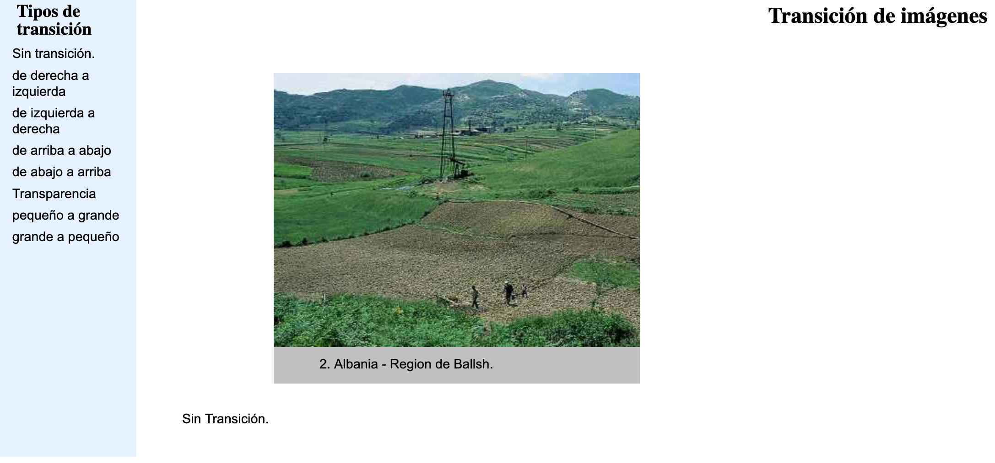

y el código de la página que hemos escrito hasta ahora lo mostramos en el siguiente enlace:

# Código del ejercicio Transiciones en la fase 2.

## Archivo HTML: "transiciones.html".

<!DOCTYPE html PUBLIC "-//W3C//DTD XHTML 1.0 Transitional//EN"

"http://www.w3.org/TR/xhtml1/DTD/xhtml1-transitional.dtd">

<html>

<head>

<title>Transiciones</title>

<link rel="stylesheet" type="text/css" href="transiciones.css" />

<script type="text/javascript" src="transiciones.js"></script>

</head>

<body>

<h1>Transición de imágenes</h1>

<div id="menu">

<h3>Tipos de transición</h3>

<ul>

<li onclick="modo='0';activar()">Sin transición.</li>

<li onclick="modo='1';activar()">de derecha a izquierda</li>

<li onclick="modo='2';activar()">de izquierda a derecha</li>

<li onclick="modo='3';activar()">de arriba a abajo</li>

<li onclick="modo='4';activar()">de abajo a arriba</li>

<li onclick="modo='5';activar()">Transparencia</li>

<li onclick="modo='6';activar()">pequeño a grande</li>

<li onclick="modo='7';activar()">grande a pequeño</li>

</ul>

</div>

<div id="visor">

<div id="saliente">

<img src="foto1.jpg" width="400" name="fotoSaliente" />

<div id="tituloSaliente">1. India - Agra - El Taj Majal.

</div>

</div>

<div id="entrante">

<img src="foto2.jpg" width="400" name="fotoEntrante" />

<div id="tituloEntrante">2. Albania - Region de Ballsh.

</div>

</div>

</div>

<div id="prueba">Sin Transición.

</div>

</body>

</html>

## Archivo CSS: "transiciones.css".

#menu { position: absolute; left: 0px; top: 0px; width: 150px; height: 500px;

background-color: #e3f2ff; }

#menu li { padding: 0.2em 1em ; font: normal 0.9em arial; cursor: pointer }

#visor { position: absolute; left: 300px; top: 80px; width: 400px; height: 340px;

background-color: silver; overflow: hidden; text-align: center; }

#visor img { width: 400px; }

#saliente { position: absolute; top: 0px; left: 0px; text-align: center; }

#entrante { position: absolute; top: 0px; left: 400px; text-align: center; }

#tituloSaliente { position: absolute; top: 310px; left: 50px;

font: normal 0.9em arial; padding-bottom:3em ; }

#tituloEntrante { position: absolute; top: 310px; left: 50px;

font: normal 0.9em arial; padding-bottom:3em ; }

#prueba { position: absolute; top: 450px; left: 200px; font: normal 0.9em arial }

## Archivo javascript: "transiciones.js".

*//Datos de imágenes: Títulos*

titulos=['1. India - Agra - El Taj Majal.',

'2. Albania - Region de Ballsh.',

'3. Atenas- Partenón.',

'4. Bélgica - Amberes.',

'5. Costa Rica - Parque nacional de la Amistad.',

'6. Egipto - Templo de Abu Simbel.',

'7. España - Albacete ciudad.',

'8. España - Tarragona - Acueducto romano.'];

numTitulo=-1; *//Referencia al pie de foto.*

numImagen=0; *//Referencia a la imagen.*

modo="0"; *//referencia al modo de transición.*

window.onload = function() { *//tras cargar la página ...*

*//Localización de elementos en el DOM:*

titEnt=document.getElementById("tituloEntrante"); *// pie de foto que ponemos (entrante)*

titSal=document.getElementById("tituloSaliente"); *// pie de foto que quitamos (saliente)*

imgEnt=document.images["fotoEntrante"]; *//imagen entrante*

imgSal=document.images["fotoSaliente"]; *//imagen saliente*

divEnt=document.getElementById("entrante"); *//pantalla móvil entrante*

divSal=document.getElementById("saliente"); *//pantalla movil saliente*

miprueba=document.getElementById('prueba'); *//línea de información.*

pararCambio=setInterval(cambio,8000) *//iniciar temporizador cambio de imagen*

}

function activar() { *//al pulsar en el menu ...*

clearInterval(completado) *//parar temporizador de transición*

clearInterval(pararCambio) *//parar temporizador cambio de imagen*

pararCambio=setInterval(cambio,8000) *//iniciar temporizador cambio de imagen*

cambio() *//cambiar imagen.*

}

function cambio() { *//Temporizador de cambio de imagen*

*//reiniciar variables*

divSal.style.left="0px" *//posición pantalla saliente*

divSal.style.top="0px"

divEnt.style.left="0px" *//posición pantalla entrante*

divEnt.style.top="0px"

*//tipos de transición*

switch (modo) {

case "0": *//tipo Sin transición*

divSal.style.left="400px" *//posición inicial pantalla saliente.*

miprueba.innerHTML="Sin Transición."; *//info tipo transición*

break;

}

*//Transición y paso a imagen siguiente.*

completado=setInterval(transicion,50) *//iniciar temporizador transición*

numImagen++; *//paso a la imagen siguiente*

numTitulo++; *//paso a pie de foto siguiente*

if (numImagen>8) { *//reiniciar tras llegar al final.*

numImagen=1

numTitulo=0

}

}

function transicion() { *//temporizador de transición*

switch (modo) {

case "0":*//modo sin transición*

visionar() ; *//visualizar elementos comunes*

clearInterval(completado) *//parar transición*

break;

}

}

function visionar() { *//visualiza la imagen*

fotoEntra=numImagen+1; *//num para foto entrante*

tituloEntra=numTitulo+1; *//num para titulo entrante*

if (fotoEntra>8) { *//reiniciamos ciclo al llegar al final*

fotoEntra=1;

tituloEntra=0;

}

imgEnt.src="foto"+fotoEntra+".jpg"; *//mostrar imagen entrante*

imgSal.src="foto"+numImagen+".jpg"; *//mostrar imagen saliente*

titEnt.innerHTML=titulos[tituloEntra]; *//mostrar pie foto entrante*

titSal.innerHTML=titulos[numTitulo]; *//mostrar pie foto saliente*

}

A partir de aquí continuamos con la página.

**Añadir más tipos de transiciones**

Para añadir más tipos de transiciones en la página ampliaremos las estructuras switch, tanto de la función cambio(), como de la función transición es posible que tengamos que hacer algún tipo de ajuste en el resto del código en algún tipo de transición. Todo ello lo veremos más adelante.

**Transición de derecha a izquierda**

Para realizar la transición de imágenes con desplazamiento de derecha a izquierda, en primer lugar posicionamos la imagen entrante a la derecha de la saliente, pero fuera de la pantalla. Para ello en la estructura switch de la función cambio() añadimos la siguiente condición:

# Autores (en orden alfabético)

A continuación, ofrecemos en orden alfabético el listado de autores que han hecho aportaciones a este documento:

* García, José
* https://aprende-web.net/